VII. A Kirchhoff törvények származtatása a Maxwell egyenletekből

A gyakorlatban oly sokszor alkalmazott Kirchhoff-féle csomóponti- és huroktörvény is a Maxwell-egyenletekből származtatható a stacionaritás feltételezésével. Stacionárius esetben a Maxwell-egyenletek az alábbi alakúak:
$$\begin{aligned}\text{rot} H =j (I) \\ \text{rot} E =0 (\text{II}) \\ \text{div} B=0 (\text{III}) \\ \text{div} D=ρ (\text{IV})\end{aligned}$$
Az (I) egyenletet a csomóponti törvény lokális alakjának is tekinthetjük. Ha ugyanis képezzük az (I) egyenlet mindkét oldalának divergenciáját, akkor azt kapjuk, hogy
ami azt jelenti, hogy az áramsűrűség vektortere forrásmentes tér. (Itt felhasználtuk azt, hogy bármely vektortér rotációjának a divergenciája eltűnik, tehát $\text{div} (\text{rot} H )=0$.) Hogy a csomóponti törvény szokásos alakját megkapjuk, a $\text{div}j=0$ lokális alakot integrálnunk kell egy olyan térfogatra, amelyben egy csomópont helyezkedik el. Tekintsük tehát a következő ábrát, ahol egy áramkörnek valamely csomópontját képzeletben egy zárt felülettel vesszük körül, és a lokális alakot ezen zárt felület által bezárt térfogatra fogjuk integrálni. Az egyszerűség kedvéért tekintsünk egy olyan csomópontot, ahol csak egyetlen szétágazás van, vagyis ahol három áramvezető találkozik:

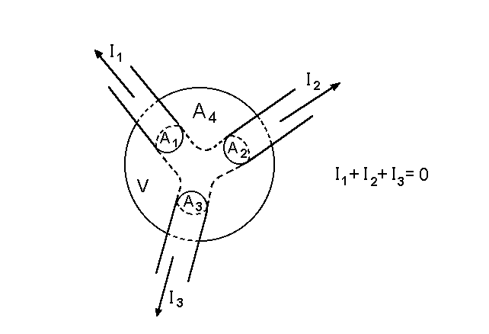
Egy csomópont sematikus képe. A csomópontot egy képzeletbeli zárt A felülettel vettük körbe. A körbezárt térfogat V. Az A felület mindhárom vezetéket metszi, a metszési felületeket jelzi A1, A2, és A3, a felület többi részét pedig, ahol az áramsűrűség 0, jelöli A4.

Tekintsük tehát az alábbi térfogati integrált, amelyet a Gauss-tétel segítségével alakítsunk át rögtön felületi integrállá:
$$\int_{V}{\text{div} j \text{dV}}=0, \int_{V}{\text{div} j} \text{dV}=\oint_{A}{j⋅dA}=\int_{A_{1}}{j⋅dA+\int_{A_{2}}{j⋅dA+\int_{A}{j⋅dA+\int_{A_{4}}{j⋅dA=0\text{.}}}}}$$
A negyedik felületen az áramsűrűség 0, ezért ott a felületi integrál is zérus. Az első, második és harmadik felületi integrál pedig nem más, mint az első, második és harmadik vezetőn átfolyó elektromos áram, azaz
$$\int_{A_{1}}{j⋅dA=I_{1} , \int_{A_{2}}{j⋅dA=I_{2} , \int_{A_{3}}{j⋅dA=}}}I_{3} \text{.}$$
(Itt a csomópontból kifelé folyó áramokat tekintjük pozitívnak, mivel zárt felület esetén a kifelé irányuló normális, és emiatt a kifelé folyó áram a pozitív.) A csomóponti törvény megszokott globális alakja tehát:
$$I_{1}+I_{2}+I_{3}=0,$$
vagy általában, tetszés szerinti számú áram esetén
$\sum_{k=1}^{n}{I_{k}=0\text{.}}$
Szavakkal kifejezve, ez azt jelenti, hogy egy csomópontból kifolyó áramok algebrai összege zérus (ekkor a befolyó áramok értelemszerűen negatív előjellel veendők), vagy azt is mondhatjuk, hogy a csomópontba befolyó áramok összege megegyezik az onnan kifolyó áramok összegével.
A Kirchhoff-féle huroktörvény a stacionárius állapotra érvényes (II) Maxwell-egyenletből származtatható. Ha ezt a törvényt egy áramkör zárt hurkára akarjuk alkalmazni, akkor a fenti lokális formát a zárt hurok által körbevett felületre kell integrálni, amely integrált azután a Stokes-tétellel zárt görbementi integrállá alakíthatunk:
$$\int_{A}{\text{rot} E⋅dA=0 , \int_{A}{\text{rot} E⋅dA=}\oint_{G}{E⋅dr} , }\oint_{G}{E⋅dr}=0 \text{.}$$

Azaz egy zárt G görbe mentén az elektromos térerősség görbe menti integrálja zérus, vagyis stacionárius áramok esetén is van potenciál. A huroktörvény gyakorlati felírásához tekintsük a következő ábrát:
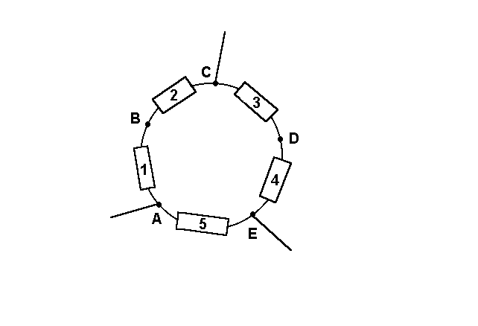
Hurok egy stacionárius áramkörben. A kockák tetszőleges áramköri tagokat reprezentálnak (telep, ellenállás, esetleg nemlineáris tag). A vonalak ellenállás nélküli vezetődarabokat jelentenek, melyek mentén a potenciál állandó

Az előbbi öttagú hurokra a zárt G görbe menti integrál az alábbi formába írható:
$$\oint_{G}{E⋅dr=\int_{A}^{B}{E⋅dr+\int_{B}^{C}{E⋅dr+\int_{C}^{D}{E⋅dr+\int_{D}^{E}{E⋅dr+}}}}}\int_{E}^{A}{E⋅dr}=0 \text{.}$$

Ez pedig nem más, mint az egyes tagokon eső feszültségek összege, azaz
$$U_{1}+U_{2}+U_{3}+U_{4}+U_{5}=0,$$
ami egy tagból álló hurokra a következő általános formába írható:
$$\sum_{i=1}^{n}{U_{i}=0\text{.}}$$

A Kirchhoff-féle huroktörvény alkalmazásánál azonban különbséget szoktak tenni a telepeken és az ellenállásokon eső feszültségek között, vagy más szóval az áramkör aktív és passzív tagjai között.

VIII. Érintkezési elektromosság és termoelektromosság. Galvánelemek

Érintkezési elektromosság víz és paraffingolyó között.
A víz pozitív, a paraffin negatív lesz, mivel fellép az U_{e} érintkezési feszültség („kontaktpotenciál”). Ez a feszültség, amelynek pontos mérésére szigetelők esetén kielégítő módszert nem ismerünk, 1 V nagyságrendű. (A dörzsölési elektromosságnál is ez hozza létre a kezdeti kis feszültséget az egymással érintkező üvegrúd és bőrdarab között.) Ez a kis feszültség természetesen még nem lenne elegendő ahhoz, hogy az elektroszkóp kitérjen. Azonban amikor a víz elválik a paraffintól, akkor a két felület között a távolság igen kicsi, és így egy viszonylag nagy kapacitású kondenzátort tölt fel az érintkezési elektromosság U_{e} feszültségre. Amikor azután a paraffint eltávolítjuk a víztől, ez a kapacitás sok nagyságrenddel csökken, és ennek megfelelően a kezdeti kis feszültség ugyanilyen arányban nő. Ezt jelzi az elektroszkóp. Szigetelők esetén a kontaktpotenciált létrehozó u.n. „töltésszétválasztó erőket” általában pontosan nem ismerjük. Sokszor még az sem tisztázott , hogy egy adott esetben a fő szerepet elektronok avagy ionok játszák.
Ugyanez a jelenség fémek érintkezésénél is fellép, de itt az eredete elvileg világos: elektronok lépnek át a kevésbé elektronegatív fémből az elektronegativabba egészen addig, amíg az elektronok kémiai potenciálkülönbségét a létrejövő kontaktpotenciál révén az elektromos potenciálkülönbségük nem ellensúlyozza. Tekintsük a Volta féle alapkísérletet, ahol cink és rézlemez érintkezik egymással, és az egyik egy elektroszkóp lemezével, a másik annak házával van összekötve (2. ábra).
2. Ábra
Az egymással érintkező fémekben kialakul a kontaktpotenciál: a kevésbé elektronegatív cinkből elektronok áramlanak az elektronegatívabb rézbe. Amikor azután a lemezeket szétválasztjuk lecsökken a kapacitás és ezért megnövekedik feszültség. Ezt jelzi az elektrométer.
A Volta potenciál értelmezéséhez képzeljünk el egy olyan két fémdarabból álló hurkot
ábra,
ahol a fémek egy helyen kontaktusban vannak egymással, a másik helyen viszont vákuum választja el őket. Ez a rés egy kis kondenzátornak tekinthető, melyben mérhető elektromos erőtér feszül. A kondenzátor feszültsége az u.n. Volta potenciál. Ezen a ponton célszerű idézni a IUPAC definíciót: A Volta potenciál különbség az az elektromos potenciál különbség, amelyet a vákuumnak az egyik, az M1 fém felületéhez közeli pontja és a vákuumnak egy másik, az M2 fém felületéhez közeli pontja között mérhetünk, ahol M1 és M2 két eredtileg töltetlen fém, amelyeket összekötünk. A definicióból látható, hogy a Volta feszültség a két fém felülete között értendő (még pontosabban e felületekhez nagyon közeli pontok között), és nem a két fém belseje között. Ez utóbbi az u.n. Galvani potenciál, ami a Volta potenciáltól eltérően kísérletileg nem mérhető.(A töltéshordozó elektronokra ugyanis a fém belsejében – a vákuumtól eltérően - a távolható elektromos erők mellett közelható, nem elektromos természetű erők is hatnak. E különböző erőket kísérletileg szétválasztani nem tudjuk, ezért külön az elektromos erők munkáját sem lehet meghatározni.) A fémeket az általuk mutatott kontaktpotenciálok alapján u.n. Volta-féle feszültségi sorba lehet rendelni, pl.:
(+) Al, Zn, Pb, Sn, Sb, Bi, Fe, Cu, Ag, Au, C (-)
(Ez a sor nagyjából követi az a növekvő elektronegativitás sorrendjét, de nem tökéletesen. A két fém ugyanis nem egy molekulát képez és így osztozik egy kötő elektronpáron, hanem két homogén kristályrács formájában érintkezik egymással, és így próbálnak az elektronokon „osztozni”. Ennek következtében szilárdtestfizikai hatások játszanak szerepet a kontaktpotenciál kialakulásában és a Volta feszültség a két fém u.n. Fermi nívóinak a különbsége.)
A feszültségi sorra fennáll Volta törvénye: Izoterm esetben a sor két tagja közötti feszültség független attól, hogy a két tag közvetlenül, vagy akárhány más tag közbeiktatásával érintkezik. (Ennek az állításnak a Galvani potenciálokra is érvényesnek kell lenni, másként örökmozgót tudnánk összeállítani .) Ebből az is következik, hogy a Volta törvénynek eleget tevő vezetőket (ezeket szokás elsőfajú vezetőknek is nevezni) hiába kapcsoljuk össze egy zárt körré: izoterm esetben ebben a körben áram nem fog folyni. Más a helyzet, ha az érintkezési pontok hőmérséklete különböző: ekkor fellép a termoelektromosság jelensége, az u.n. Seebeck effektus. . Kísérlet, ábra.
Egyetlen forrasztási pont hőmérsékletét változtassuk meg, a többi maradjon egyforma

Peltier effektus.

Kísérlet, ábra.

Galvánelemek

IX. Az Ohm törvény alakjai idegen erő jelenlétében. Elektromotoros erő. Az áramkör aktív és passzív tagjai

Az egyenáramú áramkörben csak akkor folyik áram, ha benne telepek vannak. Kétféle áramköri elemet tudunk megkülönböztetni. Az egyik fajta elemen csak akkor tudunk feszültséget mérni, ha rajta áram halad át. Ilyen az ellenállás vagy akár egy nemlineáris viselkedésű dióda is. Ezeken áram nélkül nincsen feszültség. Az ilyen áramköri elemet passzív tagnak fogjuk nevezni. Ha tehát csupa passzív tagból állítunk össze egy áramkört, akkor ebben nem fog áram folyni. Más a helyzet, ha az áramkörbe a passzív tagokon kívül még egy vagy több telepet is helyezünk. Ezeket aktív tagoknak fogjuk nevezni, és az jellemzi őket, hogy rajtuk árammentes állapotban is mérhető feszültség. Mivel magyarázható ez? Ha az aktív tagban (pl. egy galvánelemben) lévő töltéshordozókra csak elektromos erők hatnának, akkor itt feszültség, elektromos potenciálkülönbség nem léphetne fel. Az elektrosztatikából ugyanis jól emlékszünk arra, hogy egy vezető belsejében (a galvánelem pedig jó vezető) nem lehet elektromos tér, és ezért a vezető ekvipotenciális. Ennek ellenére egy galvánelem sarkai általában nem ekvipotenciálisak, még árammentes állapotban sem. Mi erre a magyarázat? A magyarázatot a galvánelem esetében a nem elektromos jellegű kémiai erők adják, amelyek az ellenkező előjelű töltéseket az elektromos erővel szemben éppen szétválasztani igyekeznek. Ilyen töltésszétválasztó erők máshol is felléphetnek, és összefoglaló néven idegen erőknek fogjuk nevezni őket. (Tehát a töltéshordozókra ható mindennemű nem elektromos erő = idegen erő.) A töltésegységre ható idegen erőt jelöljük -vel. Ha az aktív tagon áram nem folyik át, akkor a töltésegységre ható elektromos és idegen erő éppen kiegyenlíti egymást, azaz
Tételezzük fel, hogy egy terheletlen galvánelemről van szó, melynek sarkait jelöljük A-val és B-vel. Képezzük ezekután a következő integrált:

$$\int_{A}^{B}{( E+E^{i} )⋅dr=0 , \int_{A}^{B}{E⋅dr+\int_{A}^{B}{E^{i}⋅dr=0, U_{1}}}}+ε_{1}=0 ,$$

ahol
$$U_{1}=\int_{A}^{B}{E⋅dr , \text{valamint} ε_{1}}=\int_{A}^{B}{E^{i}⋅dr} \text{.}$$
Az 1 index arra utal, hogy pl. egy áramkör első aktív tagjáról van szó, amely az A és B pontok között helyezkedik el. az első aktív tagon mérhető feszültség, pedig ezen első telep úgynevezett elektromotoros ereje. Terheletlen telepre tehát érvényes, hogy
$$U_{\text{telep}}+e_{\text{telep}}=0,\text{vagy}e_{\text{telep}}\text{=-}U_{\text{telep}}\text{.}$$
A huroktörvény felírásánál ideális (belső ellenállás nélküli) telepeket szokás tekinteni, melyeknél az , a telep sarkain mérhető ún. kapocsfeszültség független az átfolyó áramtól, azaz ugyanannyi, mint terheletlen állapotban. Az előző fejezetben felírt huroktörvényben szereplő feszültségeket ezekután ideális aktív és passzív tagokon eső feszültségekre lehet osztani, vagyis
$$\sum_{i=1}^{N}{U_{i}}=\sum_{j=1}^{m}{U_{j,\text{aktív}}+}\sum_{k=1}^{n}{U_{k,\text{passzív}}=0 , \text{vagy} \sum_{k=1}^{n}{U_{k,\text{passzív}}=\sum_{j=1}^{m}{ε_{j}}} \text{.}}$$
(Itt felhasználtuk, hogy ideális telepek esetén .) A Kirchhoff-féle huroktörvény megszokott alakjához úgy jutunk, hogy a passzív tagokról feltételezzük, hogy egyszerű lineáris ellenállások, ahol a feszültség az áramerősséggel arányos, vagyis
$$U_{k,\text{passzív}}=R_{k}⋅I_{k} \text{.}$$
Tehát végülis a huroktörvényt leggyakrabban az alábbi formában használjuk:
$$\sum_{k=1}^{n}{R_{k}}I_{k}=\sum_{j=1}^{m}{ε_{j}} \text{.}$$

